Relatório de Tempo dos Processos na Unidade
Sistema | SIPAC
Módulo | Portal Administrativo
Usuários | Servidores da Instituição
Perfil | Qualquer usuário com acesso ao SIPAC
Última Atualização | Janeiro de 2020
Esta funcionalidade permite que o usuário emita um relatório contendo o tempo de permanência de processos em uma determinada unidade da Instituição. Para isso, acesse o SIPAC -> Módulos -> Portal Administrativo -> Protocolo -> Relatórios -> Tempo dos Processos na Unidade.
A seguinte página será exibida:
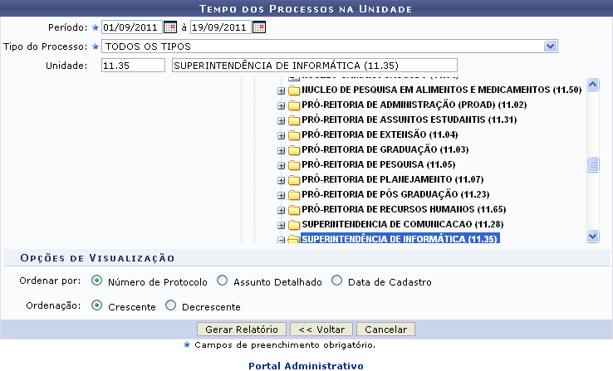
É necessário informar os seguintes dados do relatório que será gerado:
- Período desejado. Para isso, digite as datas desejadas ou selecione-as no calendário exibido ao clicar no ícone ;
- Tipo do Processo que deverá constar no relatório;
- Unidade onde os processos estão localizados. Para isso, digite o código e/ou a denominação da unidade desejada ou selecione-a no esquema de hierarquia das unidades disponibilizado pelo sistema;
- Ordenar Por: forma de ordenação dos processos no relatório;
- Se deseja que a Ordenação seja Crescente ou Decrescente.
Para exemplificar, utilizaremos:
- Período: 01/09/2011 à 19/09/2011;
- Tipo do Processo: TODOS OS TIPOS;
- Unidade: 11.35 - SUPERINTENDÊNCIA DE INFORMÁTICA (11.35);
- Ordenar Por: Número de Protocolo;
- Ordenação: Crescente.
Caso deseje retornar à página inicial do Portal Administrativo, clique em .
Clique em Voltar para retornar à página anterior.
Se desistir da operação, clique em Cancelar e confirme a desistência na janela que será exibida posteriormente.
Para prosseguir, clique em Gerar Relatório. O relatório será exibido pelo sistema no seguinte formato:
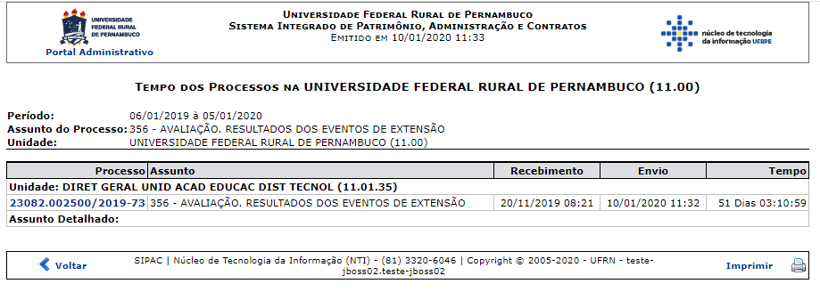
Clique em Voltar se desejar retornar à página anterior.
Para imprimir o relatório, clique em .
Caso deseje retornar à página inicial do Portal Administrativo, clique em , no topo da página.
Se desejar visualizar os detalhes de um dos processos listados, clique em seu número de protocolo. Exemplificaremos com o processo de número 23082.002500/2019-73.
Os Dados Gerais do Processo serão disponibilizados em uma nova página:
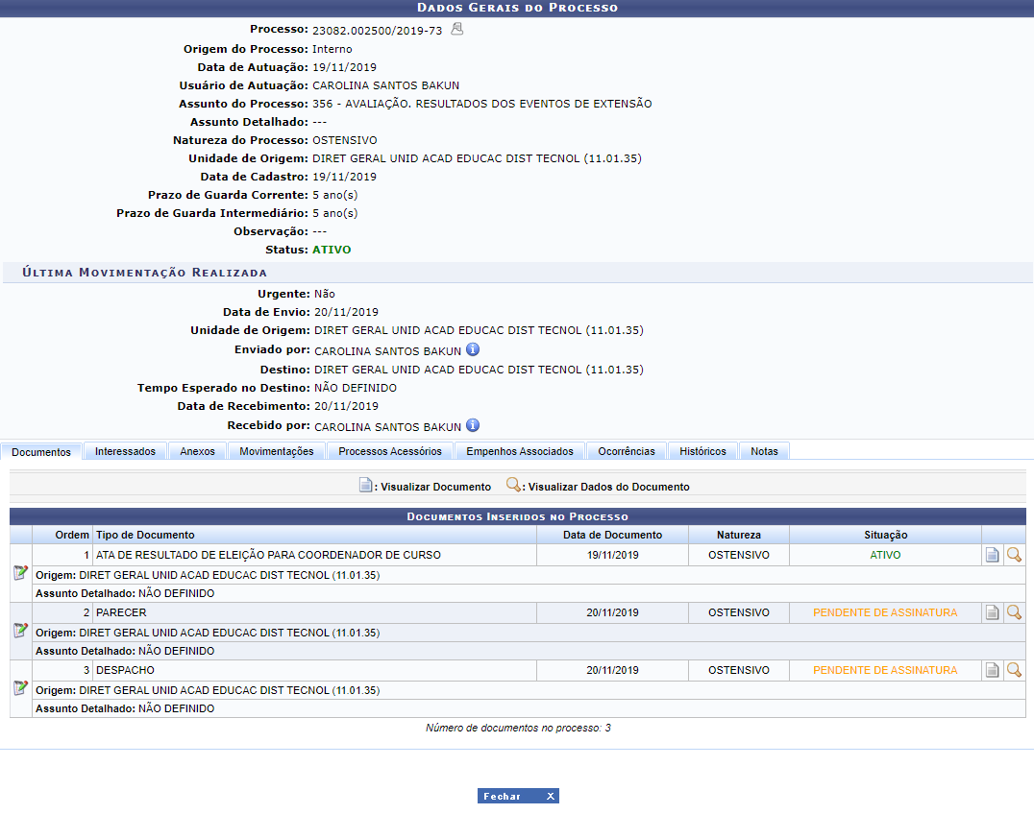
As ações contidas nesta tela serão explicadas detalhadamente no manual Consultar Processo, listado em Manuais Relacionados, no fim deste mesmo manual.
Para fechar esta tela e retornar à página anterior, clique em .
Bom Trabalho!

Manuais Relacionados
- Consultar Processo
- Relatório de Processos na Unidade
<< Voltar - Manuais do SIPAC

